Государственное бюджетное общеобразовательное учреждение Ростовской области «Таганрогский педагогический лицей - интернат»

ПРОЕКТНАЯ РАБОТА

Тема: «ВЗАИМОСВЯЗЬ РОСТА ЧЕЛОВЕКА И ДЛИНЫ СТУПНИ»

Автор работы:
Остапенко Валерия, 10 Ф класс

Научный руководитель:
Похилая Олеся Павловна,
учитель математики

Таганрог
2022

Содержание

Введение 3
Материалы проектирования 3
Параметры, связанные с размером обуви. 4
Основная часть
1.Таблицы измерений. 5
2.Разнообразие размеров ступней по материкам. Их взаимосвязь. 6
Заключение 7
Список литературы 7

Введение
Актуальность
Можно ли предсказать рост человека по размеру обуви и наоборот? Каждый человек уникален и имеет свои особенности тела, поэтому было бы очень интересно узнать, насколько взаимосвязаны эти два параметра. И есть различия в зависимости роста от длины ступни у мужчин и женщин. Влияет ли на эту зависимость возраст? Анализируя изученную литературу, мы выяснили то, что описаны по крайней мере шесть различных способов определения примерного роста человека по следам ног. Нам показалось, что этот вопрос недостаточно проработан специалистами. Мы столкнулись с разночтениями по этому вопросу. Нам показалось, что имеющиеся расчетные формулы имеют невысокую эффективность и часто полученные расчеты не совпадают с реальными значениями. И нам стало интересно, возможно ли скорректировать известные формулы.
Цель
Выяснить, есть ли взаимосвязь между ростом человека и размером его ступни
Объект исследования: антропометрическая зависимость между длиной стопы и ростом.
Предмет исследования: зависимость роста и длины ступни у лицеистов.
Мы предположили, что такая зависимость существует и решили попытаться выразить эту зависимость формулой.
Поставленные нами цель, выбранные для ее достижения объект, предмет обусловили следующие задачи:
- Изучить литературу и различные материалы антропометрии.
- Провести замеры ступней и роста лицеистов.
- Проанализировать данные и составить таблицу.
- Познакомить с результатами работы одноклассников.
В своей работе мы использовали следующие методы проектирования:
1.Экспериментальный метод
2.Метод сравнения.
3.Метод анализа.
Практическая значимость
В исследуемой литературе прописана большая часть информации о ступне человека и росте. Поэтому мы подумали, что эта работа будет полезна и интересна для любого человека. Информация эта используется активно производителями и реализаторами одежды, судебно-медицинскими экспертами, людьми, изучающими историю человеческой миграции населения.
Измерение ноги и предплечья также может быть использовано, чтобы помочь купить правильный по размеру велосипед для человека. Кроме того, умение определять рост человека в зависимости от размера его стопы помогает при раскрытии преступлений.
Материалы исследования
В процессе работы нас заинтересовали и другие параметры. И прежде, чем мы приступили к измерениям и анализу полученных результатов, мы выяснили, что по следам ног определяются:
— принадлежность к мужскому или женскому полу;
— возраст. Между возрастом человека, длиной его шагов и длиной ступней ног существует следующая зависимость: в возрасте до 9 лет длина шага примерно в 2,5 раза больше длины стопы, от 9 до 14 лет — в 2,75 раза, в старшем возрасте - более чем в 3 раза;
— физическое состояние человека.
У хромого человека длина шага ноги, на которую он хромает, всегда будет значительно короче длины шага здоровой ноги; у переутомленного, больного или раненого человека элементы дорожки следов будут разнообразны, поскольку ему трудно сохранять одинаковый ритм движения;
— соответствие размера обуви и стопы.
Изучение дорожки следов позволяет определить, например, еще и такие обстоятельства: человек шел с грузом, который располагался у него спереди или сзади, в правой или левой руке, или в двух руках, и т.д.

Что можно узнать по размеру обуви?
Продолжительность жизни: Также на основании статистических данных была обнаружена связь между размером ноги и продолжительностью жизни. Английские ученые из Кембриджского университета, результаты исследования которых были опубликованы в издании Hashaberler, фиксировали возраст умерших пациентов больниц и размеры обуви, которую те носили при жизни. В течение 2 лет специалисты проанализировали данные на 3400 человек. Оказалось, что женщины с 35 размером ноги прожили от 64 до 69 лет; с 36 — от 70 до 76 лет; с 37 — от 77 до 82 лет; с 38 — от 78 до 84 лет; с 39 — от 73 до 75 лет; с 40 — от 70 до 72 лет; с 41 — от 67 до 70 лет; с 42 — от 66 до 69 лет. Список, составленный учеными для мужчин, несколько отличается от женского: 38 размер — от 66 до 69 лет; 39 размер — от 67 до 72 лет; 40 размер — от 72 до 75 лет; 41 размер — от 73 до 77 лет; 42 размер — от 75 до 82 лет; 43 размер — от 74 до 79 лет 44 размер — от 67 до 72 лет; 45 размер — от 66 до 69 лет.

Таблица 1. Антропометрическая зависимость роста человека и частей тела.
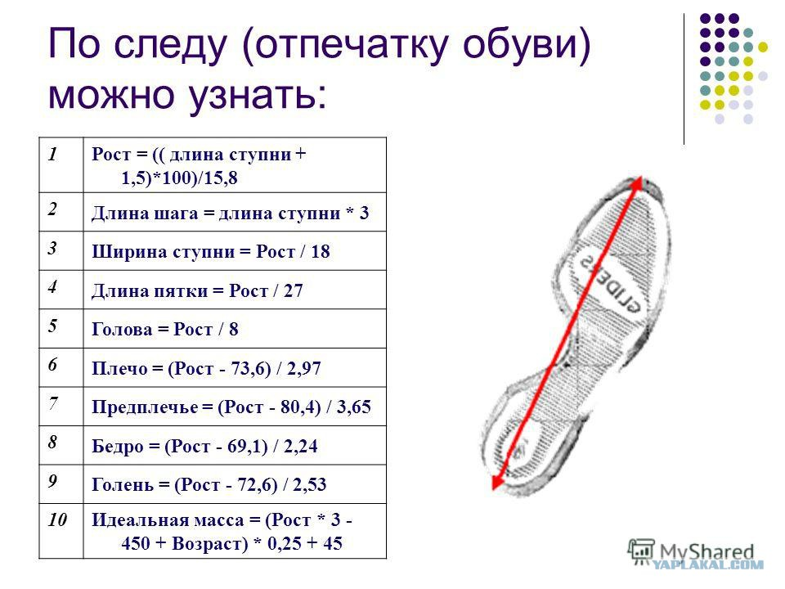

Скорость бега
Мы выяснили, что чем больше размер ноги, тем больше шансов победить в спринтерских соревнованиях. И в этом случае важно, оказывается, насколько длинные пальцы ног. Именно они отвечают за максимальное ускорение, которое можно развить при беге. Длина ступни 11-кратного чемпиона мира Усэйна Болта — почти 40 см.
Основная часть
Мы приготовили таблицы для записи результатов, вооружились рулеткой и линейками, отправились для получения данных нашей работы. Мы предложили желающим предоставить нам такую возможность. В каждом из десятых классов откликнулись на нашу просьбу около десяти человек. У каждого из них длина стопы примерно равнялась длине предплечья, что мотивировало их дополнительно помочь нам в реализации поставленных задач.
Результаты измерений мы представили в таблице.
Таблица 2. Рост и размер ноги.
Класс | 10с | 10ф | 10б | 10и
Размер  Рост | 40 165 | 37 170 | 38 168 | 38 156
Размер  Рост | 39 162 | 41 174 | 37 172 | 36 165
Размер  Рост | 38 161 | 36 157 | 38 166 | 39 160
Размер  Рост | 36 167 | 45 187 | 43 178 | 40 174
Размер  Рост | 39 176 | 38 160 | 42 169 | 39 177
Класс | 10с | 10ф | 10б | 10и
Размер  Рост | 36 160 | 41 170 | 38 163 | 41 175
Размер  Рост | 37 162 | 39 177 | 44 171 | 35 155
Размер  Рост | 41 173 | 40 174 | 44 185 | 38 168
Размер  Рост | 46 179 | 39 175 | 45 185 | 43 172
Размер  Рост | 40 170 | 42 179 |  | 38 165
Пытаясь выяснить, пропорциональны ли рост и размер ноги, мы стали искать отношение этих величин.
Таблица 3. Отношение роста к размеру ступни.
10с | 10ф | 10б | 10и
4,125 | 4,594 | 4,421 | 4,105
4,153 | 4,243 | 4,648 | 4,583
4,236 | 4,361 | 4,368 | 4,102
4,638 | 4,155 | 4,139 | 4,35
4,512 | 4,210 | 4,023 | 4,538
4,444 | 4,146 | 4,289 | 4,268
4,378 | 4,538 | 3,886 | 4,428
4,219 | 4,35 | 4,204 | 4,421
3,391 | 4,487 | 4,111 | 4
4,25 | 4,261 |  | 4,342
Таким образом, мы заметили интересную закономерность, у каждого лицеиста получается приблизительно 4 при делении. Но обувь различных производителей нас навела на мысль, что у одного и того же человека она может быть различного размера. Для этого мы продолжили изучать таблицы размеров различных производителей. Проще всего было найти информацию о различии размеров в различных странах.

Таблица 4. Разнообразие размеров ступней по материкам. Их взаимосвязь.
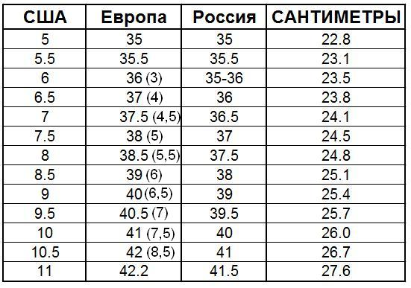
Мы узнали, что в России к каждому предыдущему размеру прибавляют 1,2мм, чтобы получить следующий размер, в Китае прибавляют 1мм, в Европе примерно 1,1 мм и не везде одинаково.
Поэтому возникает разница в размерах. На 5 размерах - один размер теряется, если сравнивать с Китаем или на трех размерах по сравнению с Европой полразмера теряется.

Заключение
Проводя различные эксперименты в течение года, мы получали иногда ожидаемые результаты, а иногда удивлялись сами и удивляли друзей, которые помогали нам советами и оценками полученного продукта. Мы считаем, что поставленные перед нами задачи были выполнены, а цель достигнута. Мы изучили научно-популярную, публицистическую литературу по теме исследования, ознакомились с разными размерами ступней на разных материках.
По окончании данного проекта была выявлена зависимость, как мы и предполагали. Мы выяснили, что с небольшой погрешностью «работают» формулы:
Для женщин - (Дст-2.2)/0,14=РОСТ, Где Дст - длина ступни в сантиметрах. Для мужчин - (Дст-2.9)/0,14=РОСТ, Где Дст - длина ступни в сантиметрах. [3]
Хоть зависимость роста человека и размера обуви человека и не является строго закономерной, но в большинстве случаев взаимосвязь была явна.

Список литературы
- Медицинская энциклопедия. [Электронный ресурс] URL: https://dic.academic.ru/ (дата обращения: 14.10.2021)
- Юридический сайт. [Электронный ресурс] URL: https://wiselawyer.ru/ (дата обращения: 16.11.2021)
- Е.Кузнецова. Формула соответствия роста и размера ноги. [Электронный ресурс] URL: https://otvet.mail.ru/question/ (дата обращения 20.11.2021)
- Сайт о зависимости роста человека и размера обуви. [Электронный ресурс] URL: https://earthz.ru/ (дата обращения 25.11.2021)
- Сайт о самом большом размере обуви. [Электронный ресурс] URL: https://tkaner.com/ (дата обращения 6.12.2021)
- Негашева, М.А. Основы антропометрии. –М.: Экон-Информ, 2017.-216 с.

